Міністерство освіти і науки України  
Національний технічний університет України  
«Київський політехнічний інститут»

Інститут Прикладного системного аналізу  
Кафедра Системного проектування

**Лабораторна робота №1**

з курсу «Цифрова обробка аудіо інформації**»**

Тема: **«**Дослідження мовного сигналу в часовій області**»**

Виконав:

студент 4 курсу

группи ДА-81

Дєрюгін Єгор

Київ — 2021

Мета роботи: навчитися записувати аудіосигнал в цифровій формі, визначати такі параметри сигналу як: тривалість, частота, період, відношення сигнал/шум

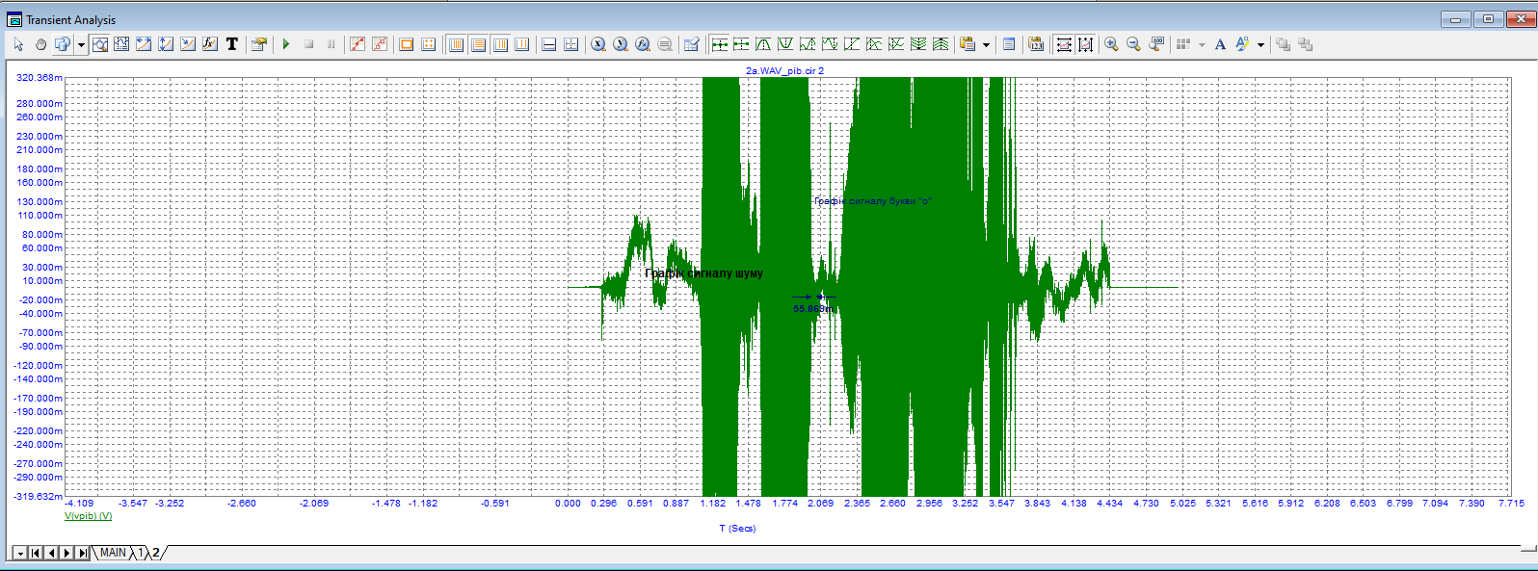

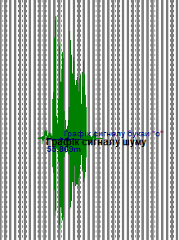

Розроблена програма для визначення параметрів

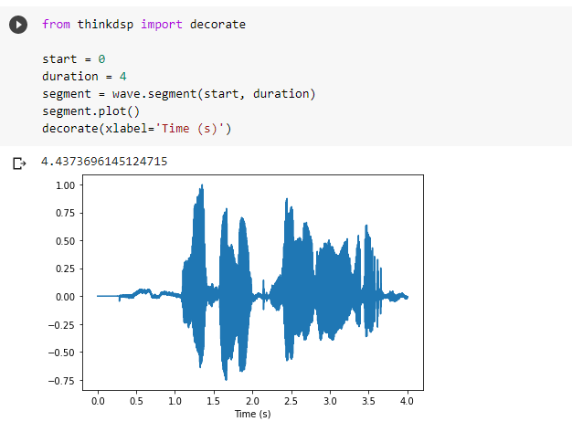

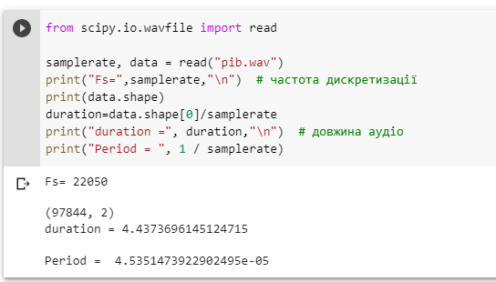

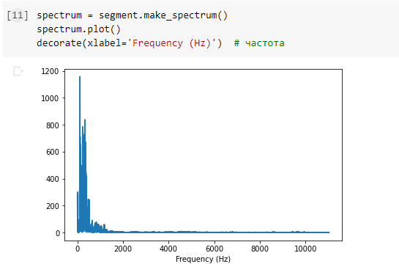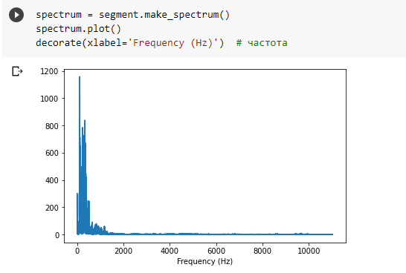

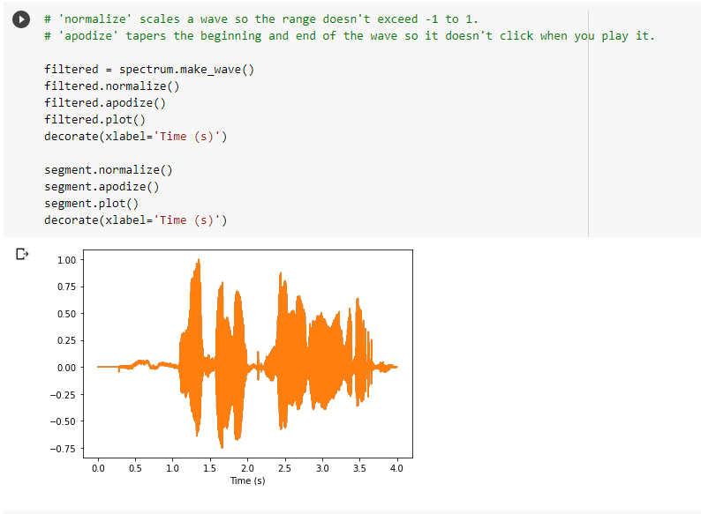

**Висновки**: у ході даної лабораторної роботи, було розроблено програму для визначення основих параметрів сигналу, створено файл для свого сигналу, а також порівняно готові методи Micro-cap з розробленою програю.